Desarrollo de Aplicaciones Web

Manipulación del DOM

Desarrollo web en entorno cliente

Actividad

Manipulación del DOM

**Objetivos**

Manipular el DOM creando, modificando y eliminando objetos.

Programar los eventos mediante el DOM.

|  |
| --- |
| **¿Cómo lo hago?** |
| 1. Rellena los datos que se piden en la tabla “Antes de empezar”. 2. Haz uso de fuentes comunes como Arial, Calibri, Times New Roman etc. 3. Utiliza el color negro para desarrollar tus respuestas y usa otros colores para destacar contenidos o palabras que creas necesario resaltar. 4. Entrega un zip que contenga todos los archivos .html, .css y .js que has creado. Para poder aprobar un ejercicio, éste debe poder ejecutarse sin errores. 5. Recuerda nombrar el archivo zip siguiendo estas indicaciones:  * Ciclo_Módulo o crédito_Tema_ACT_número actividad_Nombre y apellido   + Ejemplo: AF_M01_T01_ACT_01_Maria Garcia |

|  |  |
| --- | --- |
| **Antes de empezar…** | |
| Nombre |  |
| Apellidos |  |
| Módulo/Crédito |  |
| UF (solo ciclos LOE) |  |
| Título de la actividad |  |

**Debes comentar como mínimo los bloques de código correspondiente a cada ejercicio.**

1. Crea un nuevo documento HTML con el nombre “**index.html** y un nuevo JS con el nombre “**actividad04.js**”. Vincula el HTML con el CSS y el JavaScript.

Crea la estructura que se muestra a continuación:

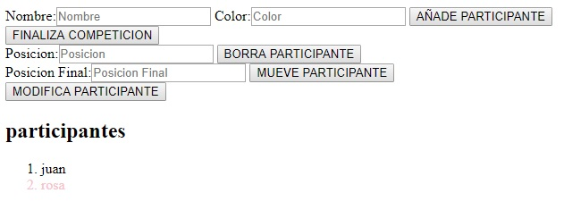

1. Programa que al clicar en "AÑADE PARTICIPANTE" se añada el nombre introducido en el input "Nombre" como un nuevo participante con el color de texto igual al escrito en el segundo input "Color".
2. Programa que al clicar en "FINALIZA COMPETICION" el color de fondo del primer participante se cambie a verde, el segundo a azul, el tercero a naranja **y el último a rojo**. Si solo hay un participante se ha de mostrar verde. Captura los errores.
3. Programa que al clicaren "BORRA PARTICIPANTE" se borre el LI de la lista de participantes que sea al número de hijo igual al escrito en el 3r input "Posición".
4. Programa que al clicar en "MUEVE PARTICIPANTE" se mueva el LI de la lista de participantes que sea al número de hijo igual al escrito en el 3r input "Posición" y se sitúe en la posición escrita en el 4o input "Posición Final". **(REPLACE CHILD)**
5. Programa que al clicar en "MODIFICA PARTICIPANTE" se cambie el texto del LI de la lista que sea al número de hijo igual al escrito en el 3r input “Posición” y se sustituya por el texto escrito en el 1r input "Nombre".